Export und Import der Stammdaten bei Sprengelversetzung

- Export der Stammdaten an der abgebenden Schule

Schülermodul öffnen
Über Modulbezogene Funktionen -> Stammdatenexport auswählen
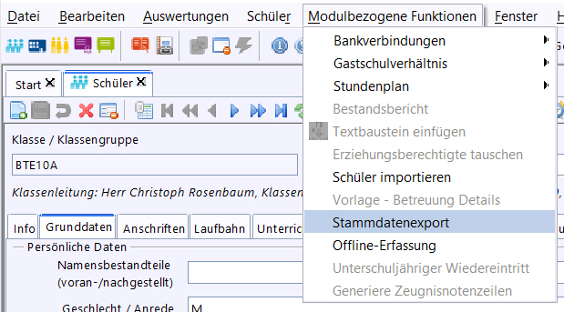

Im sich öffnenden Fenster nach Jahrgangsstufe und Klasse filtern und die entsprechenden Schüler über einen Klick auf den Doppelpfeil nach rechts in das Auswahlfenster für den Export schieben.

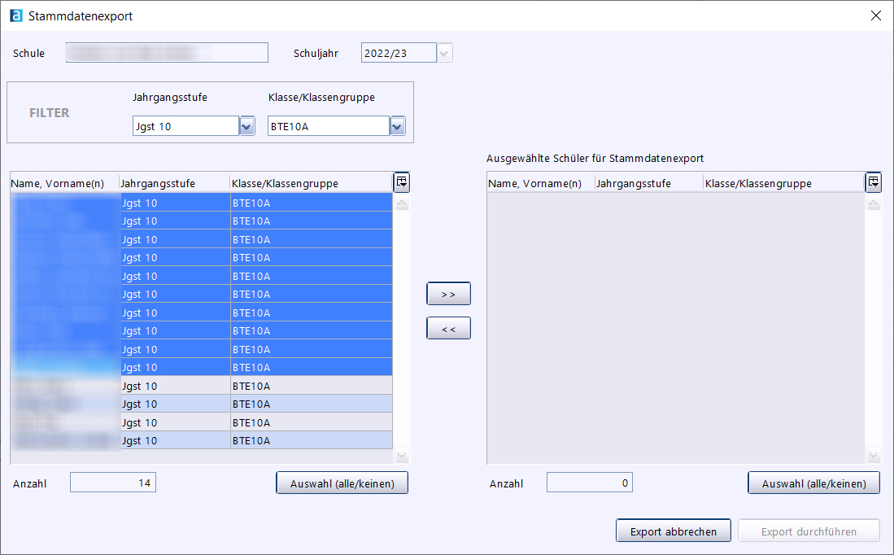

Die Schüler sind nun im rechten Feld sichtbar und die Schaltfläche „Export durchführen“ wird aktiv.

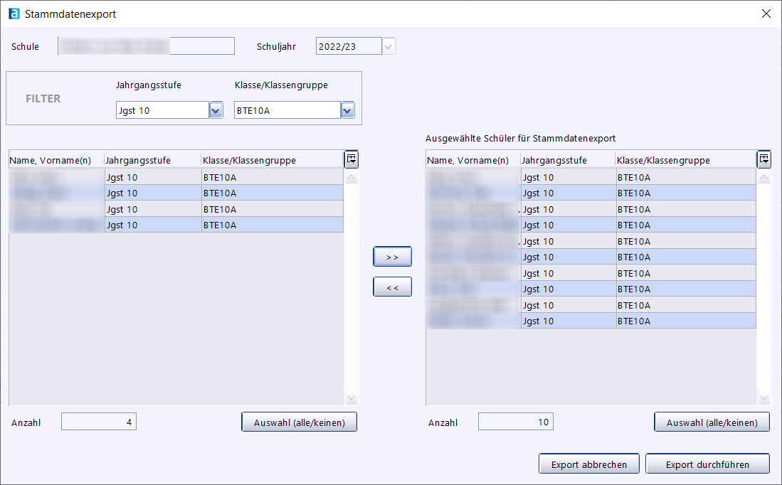

Die Datei kann anschließend im ausgewählten Verzeichnis gespeichert werden.
Idealerweise ergänzt man im Dateinamen die eigene Schulnummer (Schueler_Stammdatenexport_XXXX.xls), so kann die aufnehmende Schule die Datei einfacher zuordnen.

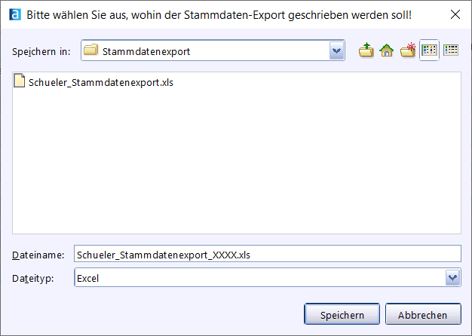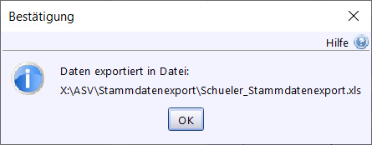

Anschließend kann diese Exportdatei über das OWA-Postfach an die aufnehmende Schule (E-Mail-Format: Schulnummer@schulen.bayern.de) versendet werden.
Es wird empfohlen an die OWA-Mail zusätzlich den Bericht S241 (Versand der Schülerpapiere BERS) anzuhängen. Aus diesem kann auch die benötigte Ziel-Schulnummer entnommen werden, wenn das Feld Papiere überwiesen an im Schülermodul im Reiter Ein-/Austritt gepflegt wurde.

- Import und Aufbereitung der Stammdaten an der aufnehmenden Schule

Öffnen der Importdatei in Excel und Aufbereitung:
In der geöffneten Datei sieht man die exportierten Datensätze der abgebenden Schule. Diese müssen für den Import noch angepasst werden:

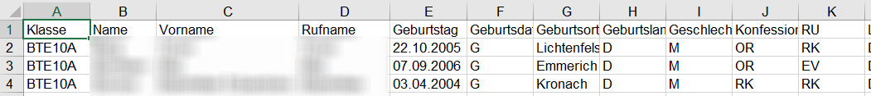
Beispielhafte Darstellung der Tabelle
Ersetzen von Daten folgender Spalten:
- Klasse: Hier muss die Klasse stehen, in die die Schüler importiert
werden sollen.
- AbgebendeSchule: Nummer der Abgebenden Schule eintragen bzw. überschreiben
- Anmeldung am: Neues Datum setzen
- Eintritt am Neues Datum setzen

Leeren folgender Spalten (nicht den Spaltennamen löschen):
- RU
- Ausbildungsbetrieb
- ggf. Ausbild_beruf_id
- Maßnahmenträger
- Gastschüler/Schülerstatus
- ggf. AusbArtDerBeschaeftigung
- Gastschüler
- Austrittsdatum
- BeruflicherAbschluss
- Lokales_DM

Anschließend kann die xls-Datei über das Schülermodul – Modulbezogene Funktionen – Schüler importieren in ASV importiert werden.

